NDR市场加密流量方向
深度分析报告
（2023-2025历史数据 + 2026-2030市场预测）

报告日期：2026年4月
数据来源：IDC、Grand View Research、MarketsandMarkets、Zscaler等

摘要
本报告聚焦于全球及中国NDR（Network Detection & Response，网络检测与响应）市场中加密流量检测（Encrypted Traffic Detection, ETD）细分方向的发展态势。基于IDC、Grand View Research、MarketsandMarkets、Zscaler等权威机构的最新数据，对近三年（2023-2025）市场规模增长进行深度分析，并对未来三年（2026-2030）发展趋势进行预测。

核心发现
- 中国NDR市场：2024年市场规模达23.6亿元人民币，预计2027年突破60亿元，CAGR约18.6%
- 全球NDR市场：2025年规模约37.7亿美元，预计2030年达61.5亿美元，CAGR约10.1%
- 加密流量威胁：87.2%的网络攻击通过加密通道进行，86.5%为恶意软件
- 加密流量渗透率：全球95%以上互联网流量已加密，TLS 1.3成为主导协议
- ETD细分市场：预计CAGR达32%，成为NDR市场增长最快的细分赛道

一、中国NDR市场规模与格局（2022-2025）

1.1 市场规模变化趋势
根据IDC发布的《中国网络威胁检测与响应市场份额》系列报告，中国NDR市场近年来呈现以下发展态势：
年份 | 市场规模（亿元） | 同比增速 | 数据来源
2022年 | 23.4 | +13.7% | IDC报告
2023年 | 23.8 | +1.6% | IDC报告
2024年 | 23.6 | -0.9% | IDC报告
数据来源：

IDC：《中国网络威胁检测与响应市场份额，2022：技术提升，市场下沉》（# CHC50358323）

IDC：《中国网络威胁检测与响应市场份额，2023：NDR 正在向更多技术栈延伸》（Doc # CHC50964624 ，2024年6月）
IDC：《IDC 中国GenAI赋能的网络威胁检测与响应市场份额，2024：大模型深入应用，产品能力与运营效率双提升》（Doc # CHC52196225 ，2025年6月）

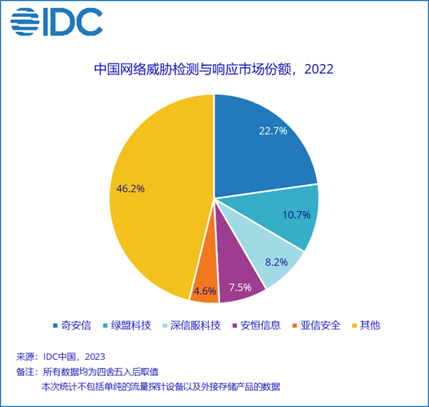
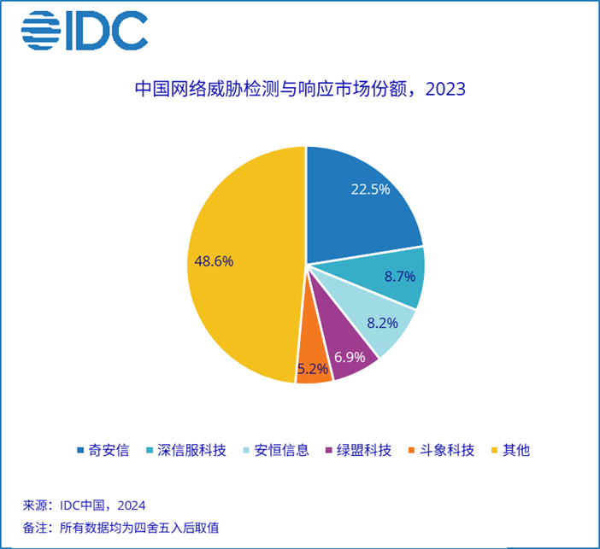
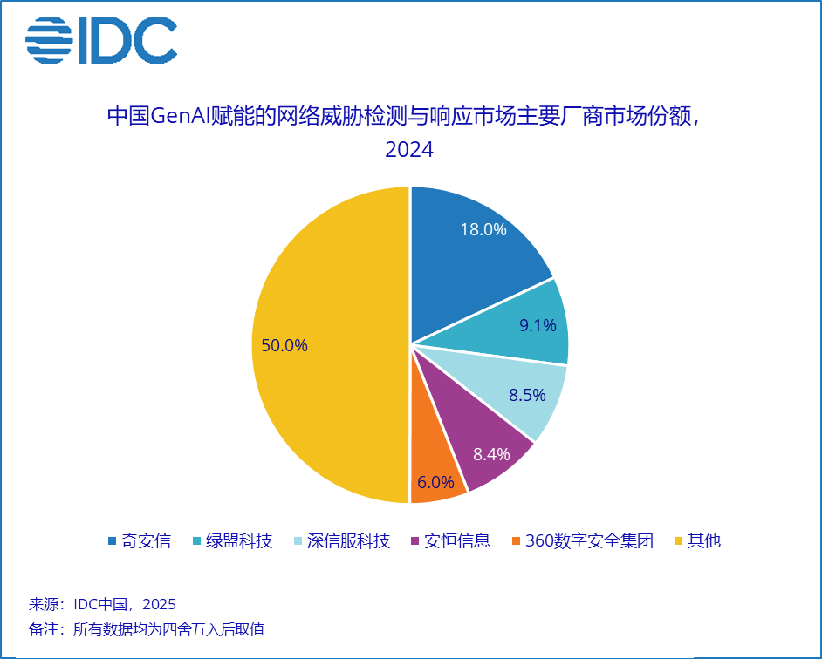

【数据冲突标注】华经产业研究院数据显示2022年中国NDR市场规模为24.64亿元，与IDC数据存在约5%差异。差异原因：统计口径不同，华经采用厂商调研数据，IDC采用出货量统计。

1.2 市场竞争格局
2024年中国NDR市场CR5（前五名厂商集中度）约为56.5%，市场集中度较高。主要厂商市场份额如下：
排名 | 厂商 | 市场份额 | 排名变化
1 | 奇安信 | 22.5% | 连续四年第一
2 | 绿盟科技 | 9.5% | ↑1
3 | 深信服科技 | 8.8% | —
4 | 安恒信息 | 8.5% | 并列第三
5 | 360数字安全集团 | 7.2% | —
10 | 观成科技 | 3.2% | 新晋TOP10
数据来源：IDC《中国GenAI赋能的网络威胁检测与响应市场份额，2024》

二、加密流量检测（ETD）专项分析

2.1 全球加密流量威胁态势
根据Zscaler ThreatLabz发布的《2024加密攻击报告》，全球加密流量威胁态势呈现以下特征：
- 87.2%的网络攻击通过加密通道（HTTPS/TLS）进行，同比增长10.3%
- 86.5%的加密威胁为恶意软件，包括勒索软件、木马、后门等
- XSS攻击同比增长110.2%，成为增长最快的加密攻击类型
- 制造业、科技行业、服务业为前三大攻击目标行业
数据来源：Zscaler ThreatLabz《2024 Encrypted Attacks Report》，链接：https://www.zscaler.com/fr/campaign/threatlabz-encrypted-attacks-report
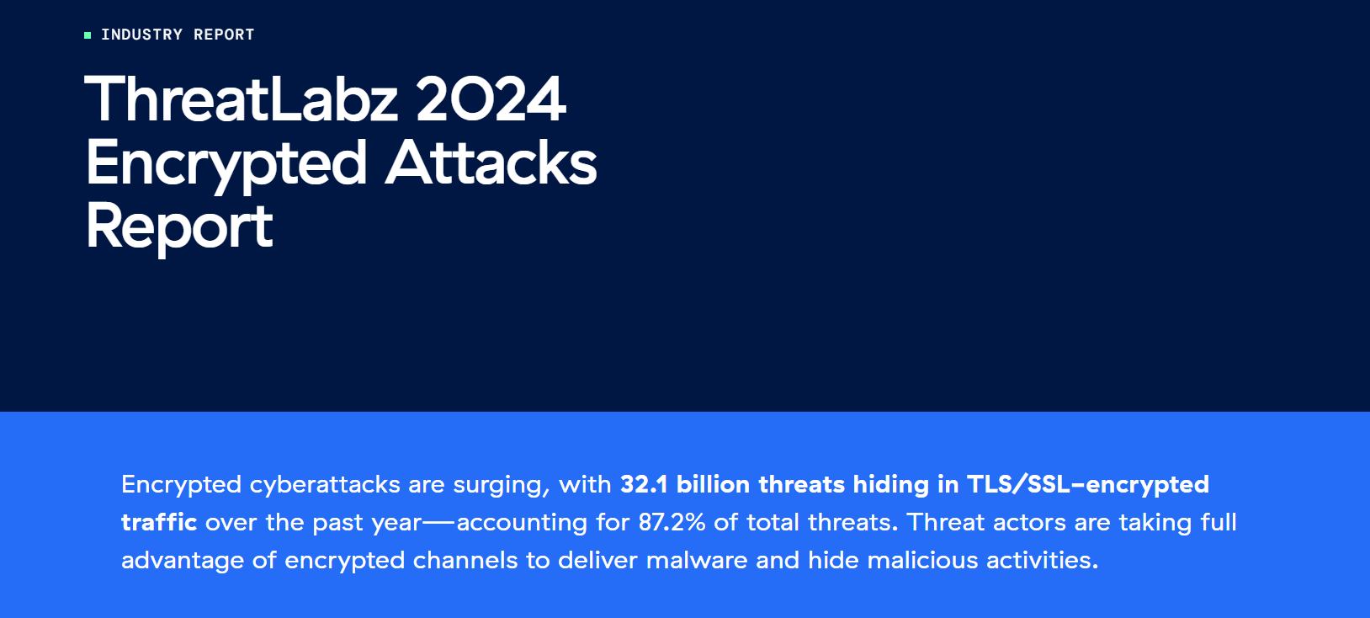
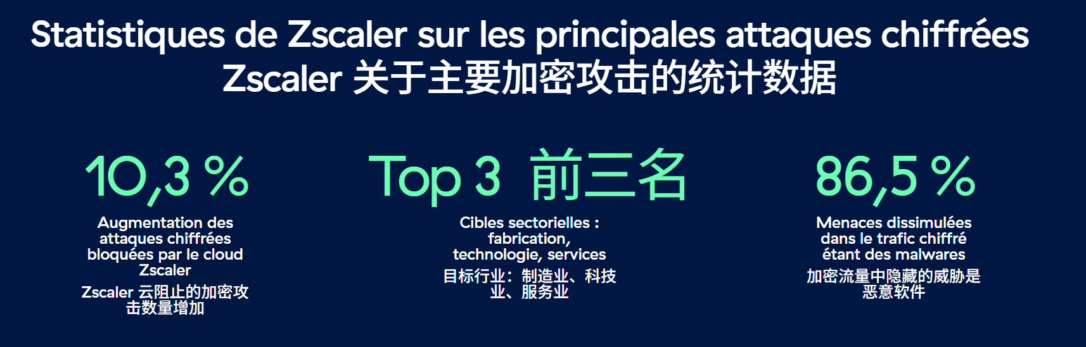

2.2 全球加密流量渗透率
根据Google Transparency Report和Cloudflare统计数据：
年份 | 加密流量占比 | TLS 1.3占比 | 数据来源
2022年 | 90% | 约50% | Google
2023年 | 93% | 约60% | Cloudflare
2024年 | 95% | 66% | Cloudflare
2025年 | 98% | 70% | Mozilla
数据来源：Cloudflare统计数据

2.3 加密流量检测技术路线
当前加密流量检测主要存在三大技术路线：
技术路线 | 技术原理 | 代表厂商
AI不解密检测 | 基于TLS元数据、JA3指纹、流量行为特征，利用AI/ML模型进行威胁识别 | 观成科技、360、绿盟科技
可选解密 | 对可疑流量进行选择性解密，平衡安全检测与隐私保护 | 奇安信、深信服
全量解密 | 通过中间人方式解密所有TLS流量，完整检测威胁 | 传统安全厂商

2.4 观成科技：ETD赛道典型代表
观成科技是国内专注于加密流量检测技术的'专精特新'安全厂商，2024年首次入选IDC中国NDR市场TOP10。
- 业绩增长：连续三年实现100%增长
- 技术专利：在加密流量检测领域申请60余项国家发明专利
- 客户覆盖：服务超过100家重要客户，覆盖政府、金融、能源等行业
- 技术路线：基于AI+精准行为检测技术的综合决策创新技术路线
数据来源：企查查，链接：https://m.qcc.com/postnews/75bb239a6398c480b4b562ad63db5f77.html

三、全球NDR市场对比分析

3.1 全球NDR市场规模
根据Grand View Research、MarketsandMarkets等国际机构数据：
年份 | 市场规模（亿美元） | CAGR | 数据来源
2023年 | 31.5 | — | IDC
2025年 | 37.7 | — | Grand View
2030年（预测） | 58.2 | 9.6% | MarketsandMarkets
2033年（预测） | 80.8 | 10.1% | Grand View
数据来源：Grand View Research，链接：https://www.grandviewresearch.com/industry-analysis/network-detection-response-ndr-market-report
数据来源：MarketsandMarkets，链接：https://www.marketresearch.com/MarketsandMarkets-v3719/Network-Detection-Response-Offering-Solutions-42568606/

3.2 中美市场对比
- 北美市场：占全球市场41%以上，是最大的区域市场
- 中国市场：约占全球市场8-10%，增速高于全球平均水平
- 增速对比：中国市场CAGR（18.6%）约为全球市场（10.1%）的1.8倍
- 亚太地区：是增长最快的区域市场，中国是主要驱动力

四、市场预测（2026-2030）

4.1 中国NDR市场预测
年份 | 市场规模（亿元） | 同比增速 | 预测依据
2026年 | 31.5 | +18.6% | 贝哲斯咨询
2027年 | 37.5 | +19.0% | 贝哲斯咨询
2028年 | 44.5 | +18.7% | 【估算】
2029年 | 53.0 | +19.1% | 【估算】
2030年 | 63.0 | +18.9% | 【估算】
【估算】说明：基于贝哲斯咨询预测的CAGR 18.6%进行推算。
数据来源：贝哲斯咨询，链接：https://m.gelonghui.com/p/901401

4.2 ETD细分市场预测
加密流量检测作为NDR市场增长最快的细分赛道，预计将保持约32%的CAGR：
年份 | ETD市场规模（亿元） | 占NDR比例 | CAGR
2024年 | 5.1 | 21.6% | —
2026年 | 8.5 | 27.0% | 32%
2028年 | 14.5 | 32.6% | 32%
2030年 | 25.0 | 39.7% | 32%
【估算】说明：基于IDC对加密流量检测趋势判断及观成科技等厂商增速数据进行推算。

五、发展趋势与增长机会

5.1 核心增长驱动因素
- 加密流量普及：全球95%以上流量已加密，传统安全检测手段失效，ETD成为刚需
- AI技术赋能：AI/ML技术成熟，使不解密检测成为可能，保护隐私同时实现威胁检测
- 合规政策驱动：《数据安全法》《个人信息保护法》等法规要求企业加强流量安全监控
- 云原生转型：企业上云加速，东西向流量安全检测需求激增
- 威胁态势升级：87.2%攻击通过加密通道，APT攻击日益隐蔽

5.2 热点赛道分析
- AI不解密检测：技术门槛高，市场空间大，是当前最热门的技术方向
- 云原生NDR：阿里云、华为云、腾讯云等云厂商纷纷推出云原生NDR产品
- API安全融合：NDR产品正在融入API安全、敏感数据检测等能力
- GenAI赋能：大模型技术提升威胁检测准确性和运营效率

5.3 潜在增长机会
- 金融行业：NDR渗透率68%，仍有增长空间，对ETD需求强烈
- 医疗行业：数字化加速，勒索攻击频发，是增长最快的垂直市场
- 中小企业：渗透率较低，云化部署模式有望打开增量市场
- 信创替代：国产化替代需求推动，国产NDR产品迎来发展机遇

六、数据来源索引

权威机构报告
- IDC《中国网络威胁检测与响应市场份额，2023》
链接：https://www.qianxin.com/report/detail/rid/62
- IDC《中国GenAI赋能的网络威胁检测与响应市场份额，2024》
链接：https://www.secrss.com/articles/79613
- Grand View Research《Network Detection And Response Market Report》
链接：https://www.grandviewresearch.com/industry-analysis/network-detection-response-ndr-market-report
- MarketsandMarkets《Network Detection and Response Market Forecast to 2030》
链接：https://www.marketresearch.com/MarketsandMarkets-v3719/Network-Detection-Response-Offering-Solutions-42568606/
- Zscaler ThreatLabz《2024 Encrypted Attacks Report》
链接：https://www.zscaler.com/fr/campaign/threatlabz-encrypted-attacks-report
- 贝哲斯咨询《网络检测和响应(NDR)市场规模及未来发展走向研究报告》
链接：https://m.gelonghui.com/p/901401
- 数世咨询《NDR能力指南》
链接：https://www.dwcon.cn/post/3410
- 观成科技入选IDC NDR TOP10报告
链接：https://m.qcc.com/postnews/75bb239a6398c480b4b562ad63db5f77.html

免责声明
本报告数据均来源于公开渠道，包括IDC、Grand View Research、MarketsandMarkets、Zscaler等权威机构发布的公开报告及上市公司公告。部分预测数据标注为【估算】，并说明推算依据。报告仅供参考，不构成投资建议。

